**账户页自动投标工具相关需求（三期内容）**

**版本：V1.7**

|  |  |  |  |  |
| --- | --- | --- | --- | --- |
| 日期 | 版本号 | 内容 | 负责人 | 备注 |
| 12.25 | V 1.0 | 原版 | 张丽瑛 |  |
| 12.28 | V1.1 | 根据测试提出的问题补充文档内容 | 张丽瑛 |  |
| 12.29 | V1.2 | 补充修改续投站内信模板，增加回收状态中续投方案的展示逻辑 | 张丽瑛 |  |
| 1.3 | V1.3 | 根据测试时的反馈补充文档内容 | 张丽瑛 |  |
| 1.7 | V1.4 | 工具页中待续投卡片删除标的编号，续投查看页增加标的编号 | 张丽瑛 |  |
| 1.10 | V1.5 |  | 张丽瑛 |  |
| 1.16 | V1.6 |  | 张丽瑛 |  |
| 1.17 | V1.7 | 补充用户会员等级降级后修改续投的情况；  修改申请提前退出弹框按键去向 | 张丽瑛 |  |

目录

一、需求背景（必填） 1

二、需求对接人（必填） 1

三、预计上线时间&预计使用人及后续效果（必填） 2

四、是否需要内测（必填） 2

五、需求范围 2

六、具体需求 3

6.1自动投标工具页 3

6.2自动投标工具详情页 7

6.3续投管理 18

6.4申请提前退出页 25

# 一、需求背景（必填）

移动官网改版三期内容的一部分。

# 二、需求对接人（必填）

张丽瑛

# 三、预计上线时间&预计使用人及后续效果（必填）

1月

# 四、是否需要内测（必填）

否

# 五、需求范围

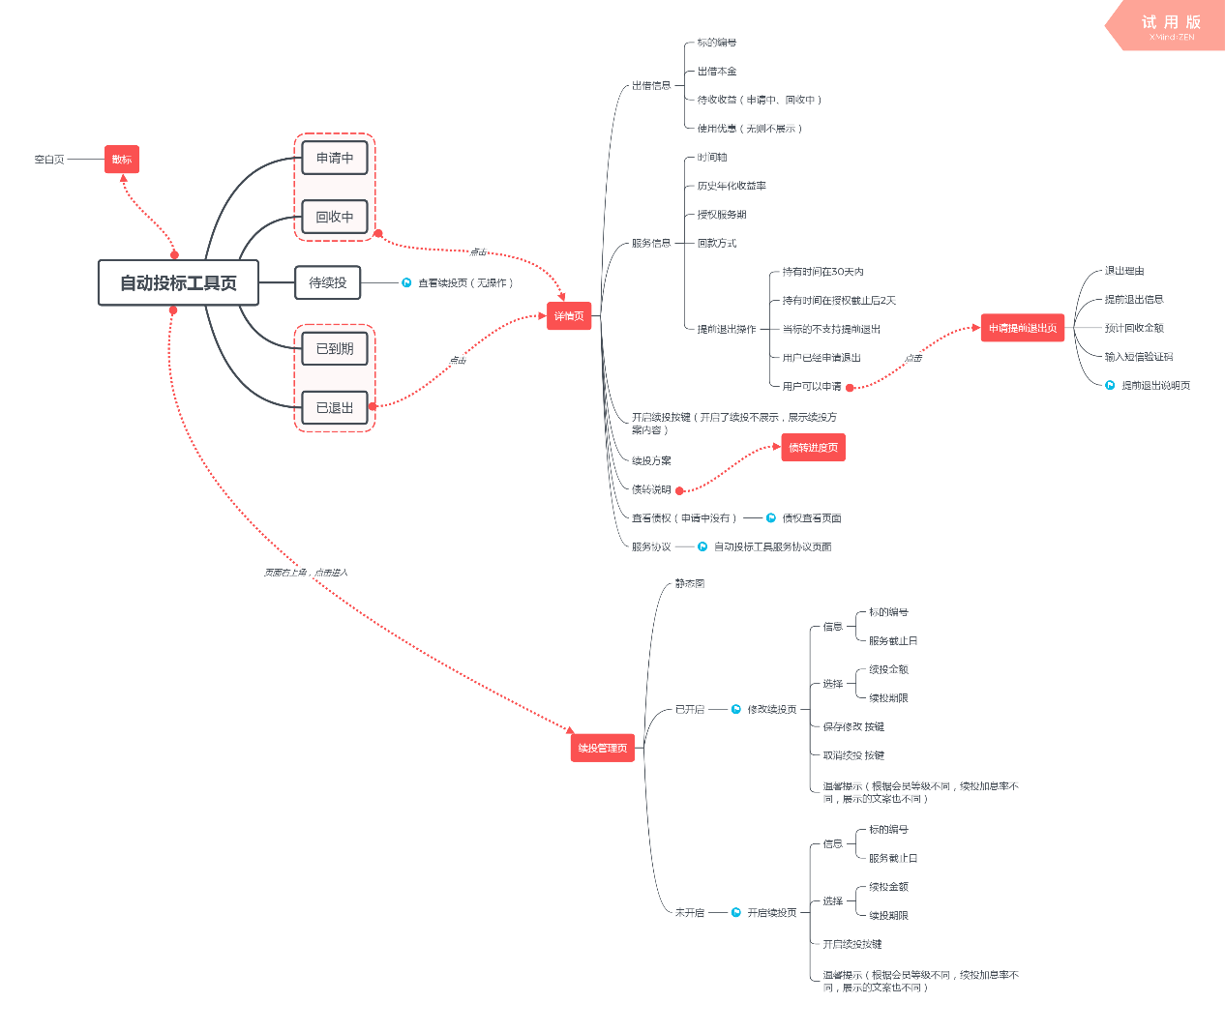

# 六、具体需求

# 6.1自动投标工具页

* 用户场景

用户进入账户页，点击“自动投标工具”进入自动投标工具页。

* 输入/前置条件

用户登录且开通存管

用户未开通存管，在账户页点击“自动投标工具”时弹出开通存管提示弹窗。（弹窗形式同现在。）

用户失去登录态，点击任何按键/卡片信息，弹出未登录弹窗，点击前往登录/注册页。

* 需求说明

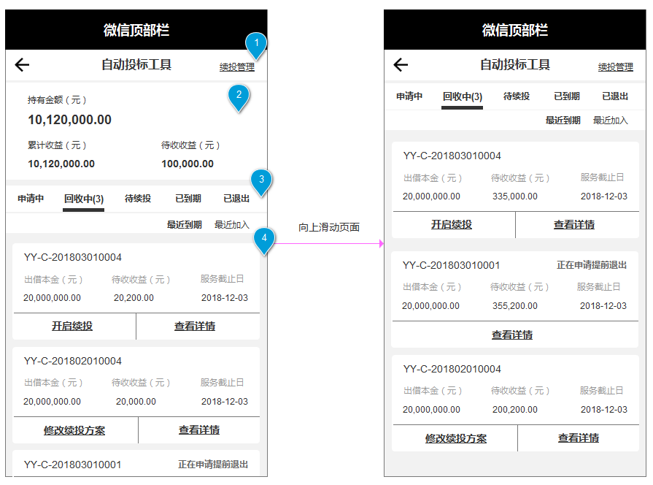

#### 1.页面元素和交互：

①【续投管理】入口，点击进入续投管理页。

②信息展示：持有金额（单位元，格式保留小数点后两位）、累计收益（元，格式保留小数点后两位）、待收收益（单位元，格式保留小数点后两位）。

③Tab栏：点击，切换至相应列表。状态名称括号内显示该状态下标的总个数（有则一直显示，切换了其他tab也还是展示），无则不显示(也不展示括号)。进入页面时，默认进入有内容的tab,多个tab下有内容，进入优先级为：申请中>回收中>待续投>已到期>已退出；用户未持有标的，进入页面呈空状态（tab栏下方空状态）。

④项目列表：展示用户持有项目信息。不同状态下，项目信息展示的元素不同，详情见下方描述。

⑤交互：向上滑动页面，信息向上隐藏，Tab栏置顶。向上滑动加载10条信息，加载文案：正在加载更多数据…；滑动底部没有更多内容，则文案提示：没有更多数据。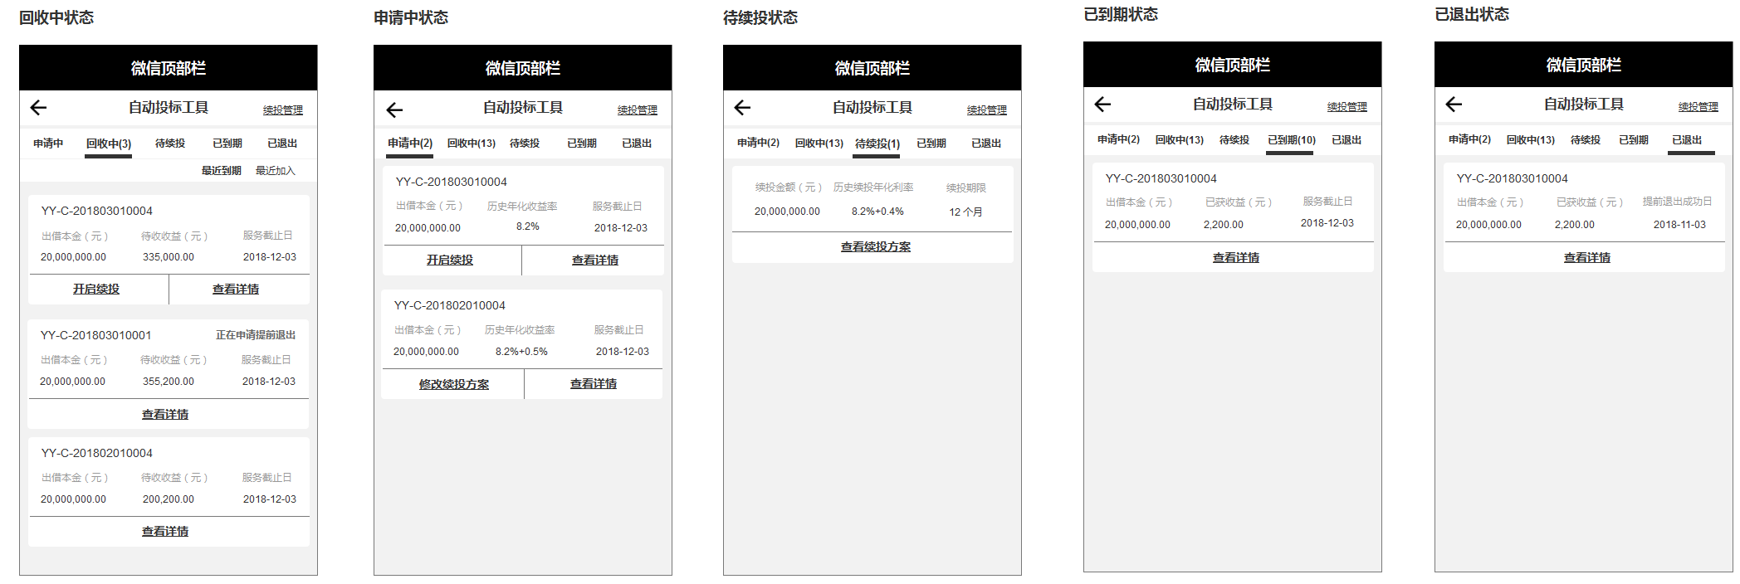

#### 2.“申请中”状态

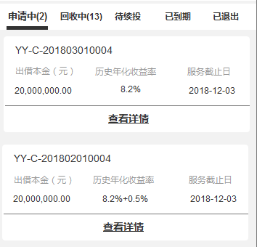

①展示信息：标的编号、出借本金（单位元，格式保留小数点后两位）、历史年化收益率（展示方式：{基础利率+额外利率}+{Ycode加息+活动加息+续投加息}%）、服务截止日（yyyy-mm-dd）。

②【查看详情】按键：点击，进入项目相应的自动投标服务工具详情页。

#### 3.“回收中”状态

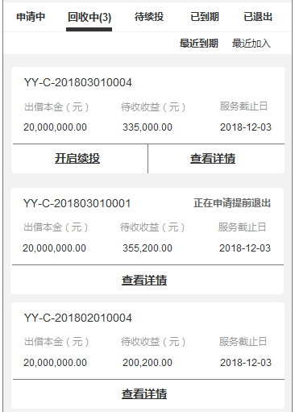

①Tab栏下方筛选器有两个选项：最近到期、最近加入。“最近到期”为：项目排序根据服务截止日，先到期的项目排在后到期的项目上方（如到期日2018-12-03排在2018-12-04上方）。“最近加入”为，项目排序根据加入时间，后加入项目排在先加入项目上方（如加入日期2018-12-04排在2018-12-03上方）。点击相应项，联动刷新项目排序方式。进入页面，默认“最近到期”选项，选项单选。

②展示信息：标的编号、出借本金（单位元，格式保留小数点后两位）、待收收益（单位元，格式保留小数点后两位，为购买标的时的参考收益）、服务截止日（yyyy-mm-dd）。

③【开启续投】按键：点击，进入开启续投页。当标的不支持开启续投（服务截止当天不可以续投了），项目延期退出或提前退出时，不显示该按键。（维持线上情况，服务截止日当天、项目延期退出或提前退出时，展示该按键。1.7修改）

④【修改续投方案】按键：用户开启续投后，【开启续投按键】变为【修改续投方案】按键。点击，进入修改续投页。当项目延期退出或提前退出审核时，不显示该按键。

⑤【查看详情】按键：点击，进入项目相应的出借详情页。

⑥项目延期退出情况：卡片右上角展示文案：债转期持续计息（1.16修改）。无【开启续投】、【修改续投方案】按键。

⑦用户申请提前退出情况：展示信息中有“正在申请提前退出”文字提示。

#### 4.“待续投”状态

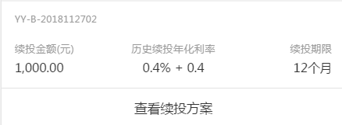

①展示信息：~~标的编号（1.7删除）~~、出借本金（单位元，格式保留小数点后两位）、历史续投年化利率（{续投标的年利率}+{续投加息率}，不加活动加息）、续投期限。

②【查看续投方案】按键：点击，进入查看续投页。

③标的排列方式按现在线上的规则排列（原投资计划加入时间）。（1.10补充）

#### 5. “已到期”状态

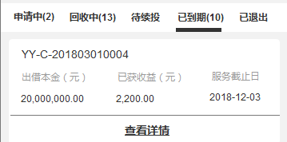

①展示信息：标的编号、出借本金（单位元，格式保留小数点后两位）、已获收益（单位元，格式保留小数点后两位）、服务截止日（yyyy-mm-dd）。

②【查看详情】按键：点击，进入项目相应的出借详情页-已到期状态。

6. “已退出”状态

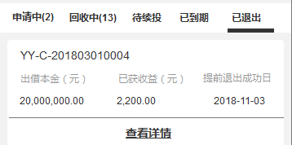

①展示信息：标的编号、出借本金（单位元，格式保留小数点后两位）、已获收益（单位元，格式保留小数点后两位）、提前退出成功日（yyyy-mm-dd，显示实际退出日）。

②【查看详情】按键：点击，进入项目相应的出借详情页-已退出状态。

7.用户如果持有散标，账户页显示“散标”入口。点击进入提示页面。

# 6.2自动投标工具详情页

* 用户场景

用户进入自动投标工具页，点击项目，进入到相应详情页。

* 输入/前置条件

用户登录且开通存管

特殊情况：如果用户没有登录，跳转到登录/注册页；如果已登录且详情页信息与用户不匹配（就是详情页展示的标的不是该用户购买的或者用户没有开通存管）跳转到账户页。

* 需求说明

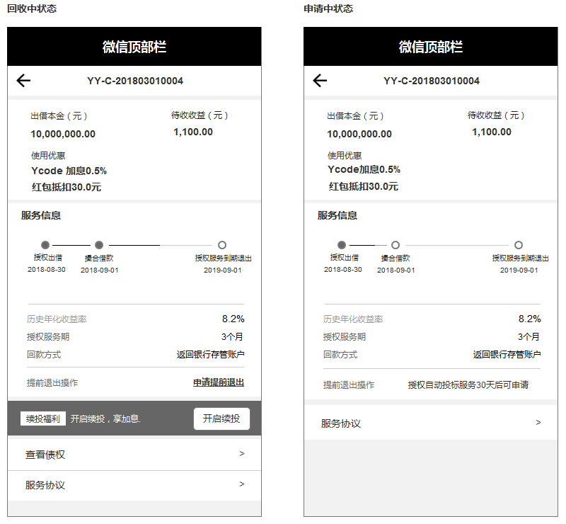

#### 6.2.1“申请中”状态

1.出借信息展示：header展示标的编号。出借本金（单位元，格式保留小数点后两位）、待收收益（单位元，格式保留小数点后两位）、使用优惠（加入项目使用的优惠，Ycode加息和红包抵扣分别展示，若果使用了红包个数>1，则在显示抵扣总金额）。没有“使用优惠”则不展示该信息。

2. 服务信息

①时间轴

i. 展示字段：授权出借yyyy-mm-dd、撮合借款yyyy-mm-dd、授权期限到期退出yyyy-mm-dd。“申请中”状态时间轴节点在“授权出借”（进度条结束的地方在“授权出借”和“撮合借款”中间）。

②历史年化收益率：{基础利率+额外利率}%+{Ycode加息+活动加息+续投加息}%；

③授权服务期：x个月

④回款方式：返回银行存管账户

⑤提前退出操作：授权自动投标服务30天后可申请；当标的不支持提前退出，文案提示：该自动投标服务不支持提前退出。

3.~~【服务协议】：点击，转跳至自动投标服务协议页面~~（入口名字改为：查看合同，点击跳转至YY合同1.3补充）。

#### 6.2.2“回收中”状态

1. 出借信息展示同“申请中”状态。

2. 服务信息

①时间轴

i. 展示字段：授权出借yyyy-mm-dd、撮合借款yyyy-mm-dd、授权服务到期退出yyyy-mm-dd。“回款中”状态时间轴节点在“撮合借款”。（进度条结束的地方在“撮合借款”和“授权服务到期”中间）。

②历史年化收益率：{基础利率+额外利率}%+{Ycode 加息+活动加息+续投加息}%；

③授权服务期：x个月

④回款方式：返回银行存管账户

⑤提前退出操作：有五种情况：

i.持有时间在30天内，文案提示：授权自动投标服务30天后可申请，

ii. 持有超过时间在30天且授权截止前2天，文字按键：申请提前退出。点击前往“提前退出页”。

iii.用户已经申请退出，文案提示：提前退出审核中；

iv. 持有时间在授权截止前2天，文案提示：授权期到期日前2天不可申请；

v. 当标的不支持提前退出，文案提示：该自动投标服务不支持提前退出；

3.【开启续投】按键：点击，进入开启续投页面。如果用户已开启了续投，不展示该按键，页面中展示“续投方案”内容。如果购买标的的类型不能续投，不展示该按键。~~如果用户申请提前退出，不展示该按键。（12.29补充）~~（维持线上情况，服务截止日当天、项目延期退出或提前退出时，展示该按键。1.8修改）

4.~~【服务协议】：点击，转跳至自动投标服务协议页面。~~（入口名字改为：查看合同，点击跳转至YY合同1.3补充）。

5.【查看债权】: 点击，转跳至查看债权页面。（展示用户匹配债权，根据后台返回内容展示页面内容，字段与原来保持一致。点击查看合同和协议时，双选弹框提示,点击【确定】打开文件。点击【取消】弹框消失）

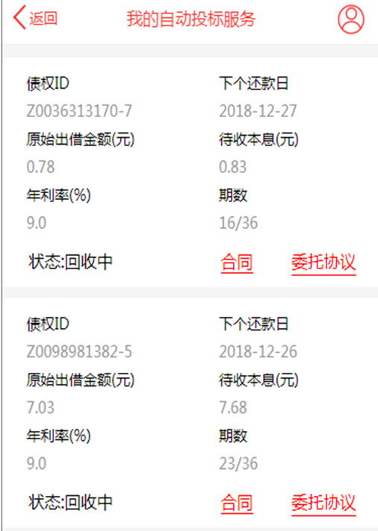 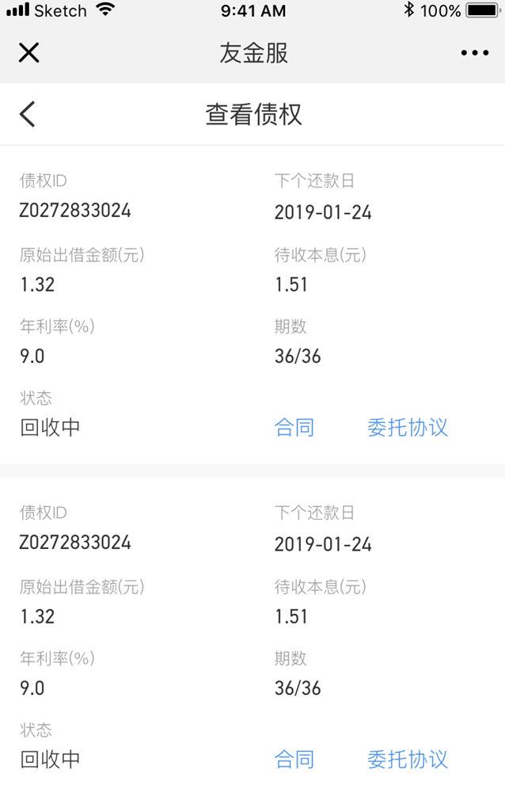（左为旧界面，右为新界面）

###### 6. 续投方案

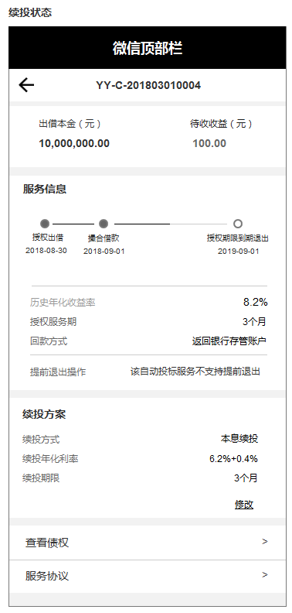

当用户开启了续投，显示这部分内容。方案内容根据用户续投情况实际展示，展示内容有：续投方式、续投年化利率、续投期限。【修改】按键：点击，修改续投页面。

当用户开启了续投后申请提前退出，续投方案不展示。（12.29补充）

###### 7. 用户申请退出情况

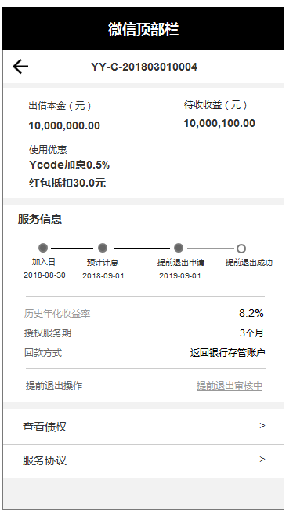

①用户申请提前退出，“服务信息”中的“时间轴”和“提前退出操作”状态要改变，具体如下：

i.时间轴

展示内容：授权出借yyyy-mm-dd、撮合借款yyyy-mm-dd、提前退出申请yyyy-mm-dd、提前退出成功（不写时间）。“申请退出”状态时间轴节点在“提前退出申请”。（进度条结束的地方在“提前退出申请”和“提前退出成功”中间）。

ii.提前退出操作：文案提示：提前退出审核中

②提前退出申请审核驳回后，按回收中状态展示。

###### 8. 债转情况

(这部分功能以[PLATFORM-1148](http://172.29.3.241/browse/PLATFORM-1148)为准，以下内容为摘抄部分)

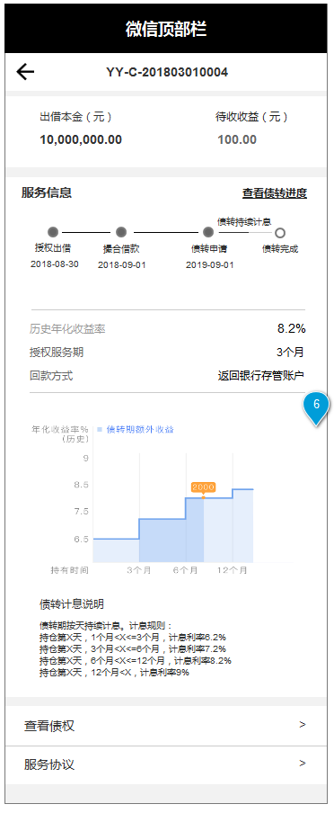

①时间轴：

展示字段：授权出借yyyy-mm-dd、撮合借款yyyy-mm-dd、债转申请yyyy-mm-dd、债转完成（不写时间）。节点在“债转申请”。（进度条结束的地方在“债转申请”和“债转完成”中间）。

* 债转申请时间：普通正常退出的情况，这里取服务截止日期，现在考虑到如果用户申请提前退出，在这个日期后会进入债转期。所以这种情况取申请提前退出时间。（1.10补充）
* “债转申请”和”债转完成”中间显示“债转进度XX%”(精度两位有效数字)与“债转期持续计息文案。进度=已债转的债权数/开始退出时刻该yy持有的待债转的债权数*100% （开始退出时，记录该yy持有的待债转的债权数，0%<=进度<=100%，依天数递增或保持不变）。
* 在债转进度达到100%后，存在一段时间未回款（跟回款job批跑时间有关，一般不超过1天），期间仍按天计息，直到回款。

②待收收益、已获收益（12.28补充）

i.待收收益字段增加“+XX.XX”,按天更新。XX.XX为债转期间按天计息的收益总和。该计息利率分两种：提前退出债转和到期退出债转，具体规则请参照[PLATFORM-1148](http://172.29.3.241/browse/PLATFORM-1148)。

ii.债转完成后已获收益字段保留“+XX.XX”，为最终债转计息收益。

iii.点击债转收益右上角“i”，TOAST提示：债转期按天持续计算收益。

③【查看债转进度】按键，点击进入债转进度页。

债转进度页展示债转进度。

页面文案：债权100%转让后，本息返还至账户余额

列表：列表内容与线上页面一直，内容有：“债权转让”、日期、编号、“债权转让回款冻结”。

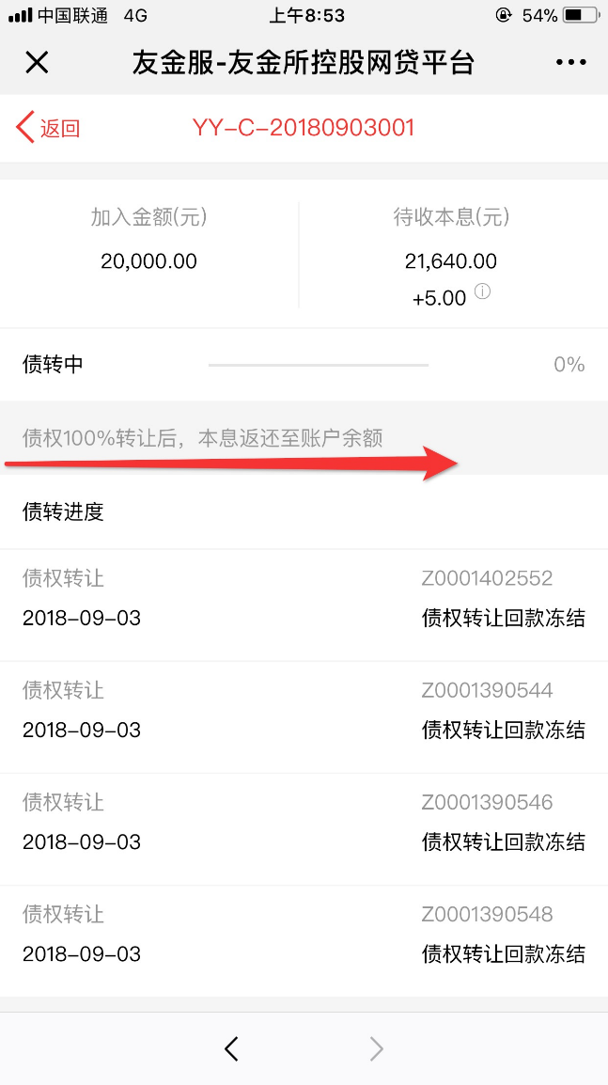

如果债转进度为0%，则页面为空白页状态。（1.10补充）

④债转计息说明

根据是否为vip标分两套文案。

i.VIP标的文案：

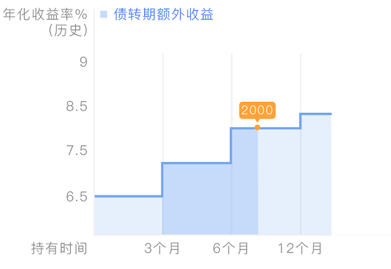

债转期按天持续计息。计息规则：

持仓第X天，1个月<X<=3个月，计息利率6.5%

持仓第X天，3个月<X<=6个月，计息利率7.5%

持仓第X天，6个月<X<=12个月，计息利率8.5%

持仓第X天，12个月<X，计息利率9%

ii. 非VIP标的文案：

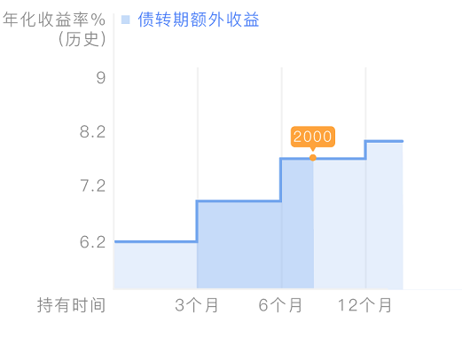

债转期按天持续计息。计息规则：

持仓第X天，1个月<X<=3个月，计息利率6.2%

持仓第X天，3个月<X<=6个月，计息利率7.2%

持仓第X天，6个月<X<=12个月，计息利率8.2%

持仓第X天，12个月<X，计息利率9%

iii.图片说明

阴影区域为该yy到期日距今实际天数的抽象体现(即阴影面积的左边线和右边线按天变化)，所以阴影部分为债转期额外计息收益，黄色气泡区域数字填充为“待收收益中+的部分”（即债转期按天计息收益的总和）。

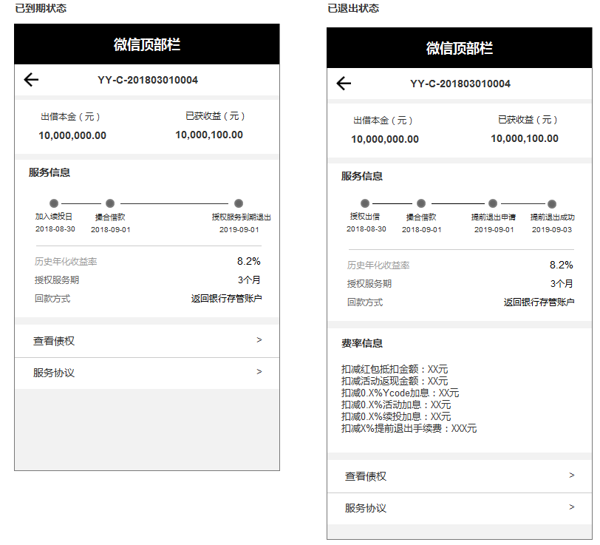

**3.2.3 “已退出”状态**

1.出借信息展示：header展示标的编号。出借本金（单位元，格式保留小数点后两位）、已获收益（单位元，格式保留小数点后两位）、使用优惠（加入项目使用的优惠，Ycode加息和红包抵扣分别展示，若果使用了红包个数>1，则在显示抵扣总金额）。没有“使用优惠”则不展示该信息。

2.服务信息

①时间轴

i. 展示字段：授权出借yyyy-mm-dd、撮合借款yyyy-mm-dd、提前退出申请yyyy-mm-dd、退出成功yyyy-mm-dd。时间轴节点在“提前退出成功”。

②历史年化收益率：{基础利率+额外利率}%+{Ycode 加息+活动加息+续投加息}%；

③授权服务期

④回款方式：返回银行存管账户

3. 增加“费率信息”展示区，包含：

扣减红包抵扣金额：XX元

扣减活动返现金额：XX元

扣减0.X%Ycode加息：XX元

扣减0.X%活动加息：XX元

扣减0.X%续投加息：XX元

扣减X%提前退出手续费：XXX元；

以上某一条信息为0时，则不显示；全为0则该区域不展示。金额展示格式为：保留小数点后两位，千分化。（12.29补充）

~~4.【服务协议】：点击，转跳至自动投标服务协议页面。~~（入口名字改为：查看合同，点击跳转至YY合同1.3补充）。

5.已退出状态不展示“查看债权”。（12.28补充）

**3.2.4 “已到期”状态**

1.出借信息展示同“已退出”状态。

2. 服务信息

①时间轴

i. 展示字段：授权出借yyyy-mm-dd、撮合借款yyyy-mm-dd、授权服务到期退出yyyy-mm-dd。时间轴节点在“授权服务到期退出”。

②历史年化收益率：{标的的年化收益率+活动加息率}%+{Ycode加息率}%；

③授权服务期

④回款方式：返回银行存管账户

~~4.【服务协议】：点击，转跳至自动投标服务协议页面。~~（入口名字改为：查看合同，点击跳转至YY合同1.3补充）。

5.已到期状态不展示“查看债权”。（12.28补充）

# 6.3续投管理

* 用户场景

用户进入账户页，点击页面“续投管理提示”，或从自动投标工具页-续投管理按键进入该页面。

* 输入/前置条件

用户登录且开通存管

* 需求描述

1.续投管理页

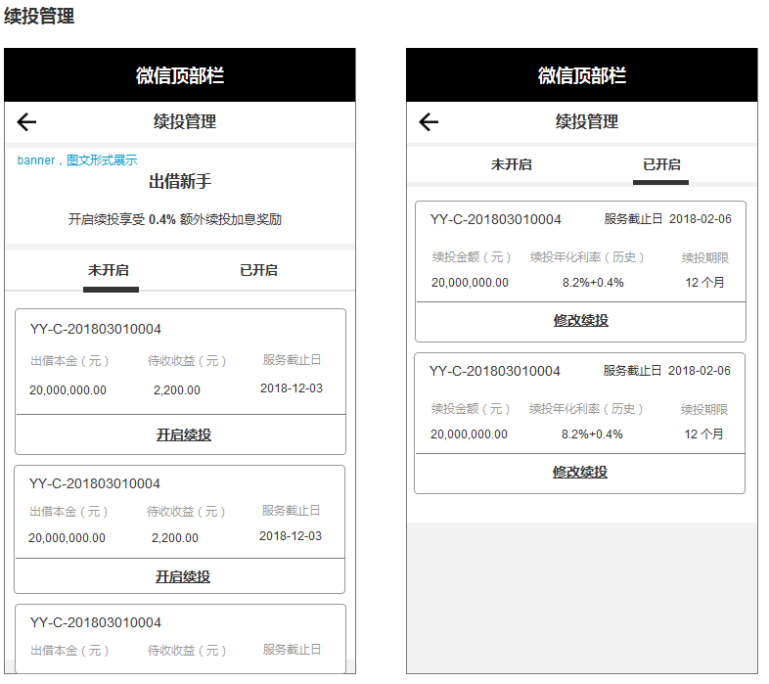

①信息展示banner

i.根据用户会员等级，展示相应内容banner，banner不可点击。

ii.展示内容：会员等级、文案

|  |  |
| --- | --- |
| 会员等级 | 文案 |
| 出借新手 | 0.4% 额外续投加息奖励 出借新手续投立享 |
| 出借能手 | 0.4% 额外续投加息奖励 出借能手续投立享 |
| 出借高手 | 0.4% 额外续投加息奖励 出借高手续投立享 |
| 白银VIP | 0.5% 额外续投加息奖励 白银VIP续投立享 |
| 黄金VIP | 0.5% 额外续投加息奖励 黄金VIP续投立享 |
| 钻石VIP | 0.6% 额外续投加息奖励 钻石VIP续投立享 |

②交互：向上滑动页面，信息向上隐藏，Tab栏置顶。

③未开启

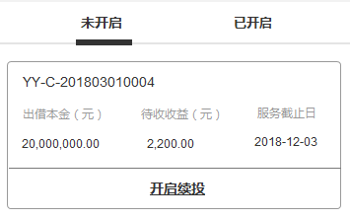

i.进入续投管理页默认展示“未开启”内容。未开启展示回收中状态可开启续投（即没有申请提前退出，没有债转情况）但未开启续投的标的。（1.3补充）

ii.展示信息：自动投标服务标的编号、出借本金（单位元，格式保留小数点后两位）、待收收益（单位元，格式保留小数点后两位）、服务截止日（yyyy-mm-dd）。

iii.根据服务截止日期正序排列（服务截止日2018-03-01排在2018-03-02上方）。

iv. 【开启续投】按键：点击，进入开启续投页面。

④已开启

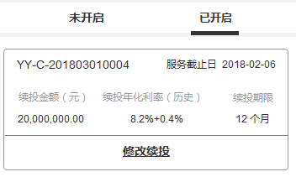

i.展示信息：自动投标服务标的编号、续投金额（单位元，格式保留小数点后两位）、续投年化利率（历史）（单位元，格式保留小数点后两位）、续投期限（X个月）、服务截止日（yyyy-mm-dd）。已开启展示回收中状态已开启续投的标的。（1.3补充）

ii.点击【修改续投】进入修改续投页

2.开启续投状态

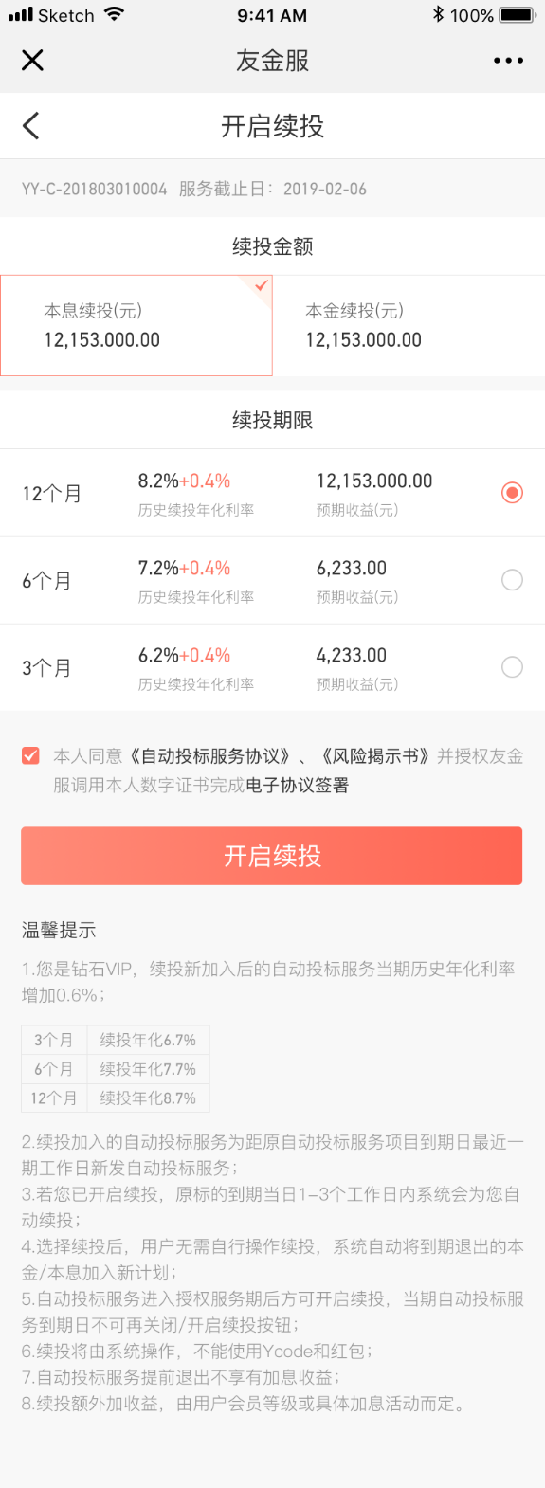

①标的信息：展示标的编号、服务截止日（yyyy-mm-dd）。

②页面交互

i.页面所有选择都是单选。用户选择“续投金额”后，下方续投期限里的“预期收益（元）”联动变化。

ii.默认选择“本息续投”和“12个月”。

iii.字段信息:续投金额栏：本息续投（元）、本金续投（元）；续投期限：期限(x个月)、历史续投年化利率（基础利率+续投加息利率）、预期收益（元）。

③点击《自动投标工具服务协议》、《风险揭示书》或电子协议签署跳转至相应页面。默认勾选协议。协议未勾选，【保存修改】按键置灰（12.28补充）

④ 温馨提示展示逻辑同现在。第一条根据会员等级加息不同展示。

**温馨提示**

1.您是钻石VIP，续投新加入后的自动投标服务当期年化利率（历史）增加0.6%；

3个月 续投年化 6.7%

6个月 续投年化 7.7%

12个月 续投年化 8.7% （这里是个表格，根据设计图）

2.续投加入的自动投标服务为距原自动投标服务项目到期日最近一期工作日新发自动投标服务；

3.若您已开启续投，原标的到期当日1-3个工作日内系统会为您自动续投；

4.选择续投后，用户无需自行操作续投，系统自动将到期退出的本金/本息加入新计划；

5.自动投标服务进入授权服务期后方可开启续投，当期自动投标服务到期日不可再关闭/开启续投按钮；

6.续投将由系统操作，不能使用Ycode和红包；

7.自动投标服务提前退出不享有加息收益；

8.续投额外加收益，由用户会员等级或具体加息活动而定。

⑤开启续投流程

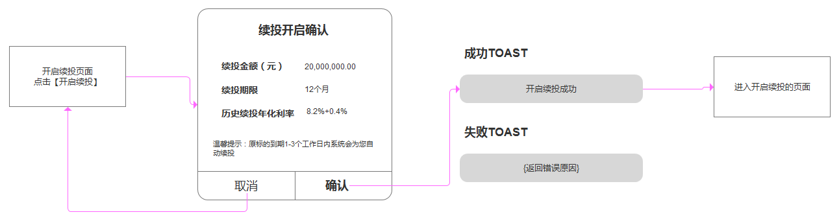

i.点击【开启续投】，弹出确认弹窗（弹窗内容包含续投金额（元）、续投期限（x个月）、历史续投年化利率（x%+续投加息%）和温馨提示）。点击【确认】确认操作，如果操作成功，则显示成功TOAST提示：开启续投成功，并转跳回开启续投的前一页；失败则TOAST返回失败原因。

ii.如果续投满额，点击按键，弹窗提示：尊敬的金主，该期续投已满额，感谢您的关注！，点击【我知道了】返回上一页面。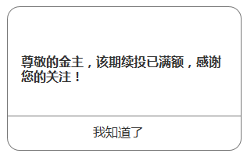

3.修改续投状态

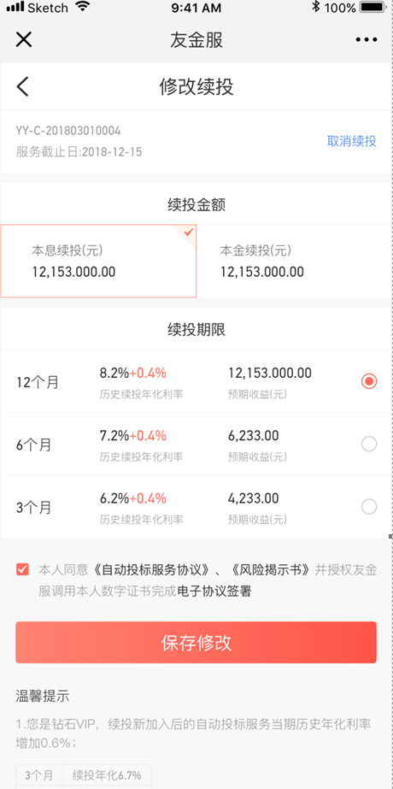

①标的信息：展示标的编号、服务截止日（yyyy-mm-dd）。

②在续投标的的服务截止日前可以做续投修改。进入页面，默认选中用户已选择的选项，且【保存修改】按键置灰。选择交互同上，用户更改选项，【保存修改】按键高亮可用。（1.17补充）默认勾选协议。协议未勾选，【保存修改】按键置灰.

③修改续投流程

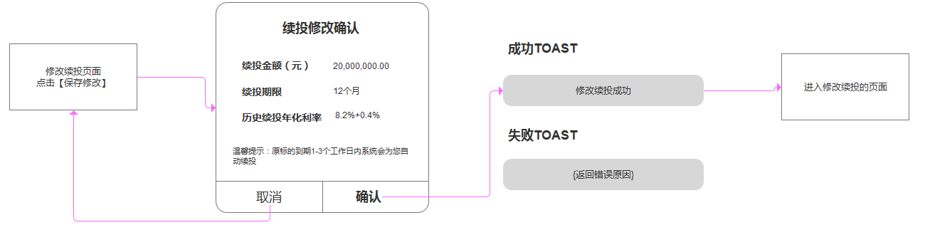

i. 点击【保存修改】，弹出确认弹窗（弹窗内容包含续投金额（元）、续投期限（x个月）、历史续投年化利率（x%+续投加息%）和温馨提示）。点击【确认】确认操作，如果操作成功，则显示成功TOAST提示：修改续投成功，并转跳回修改续投的前一页；失败则TOAST返回失败原因。

ii.用户没有点击【保存修改】，则不记录用户的操作。

④取消续投流程

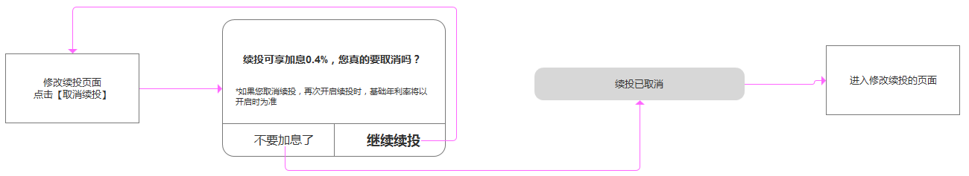

i.点击【取消续投】，弹出确认弹窗。点击【不要加息了】取消续投，取消续投成功则返回TOAST提示：续投已取消，并转跳回修改续投的前一页；失败则TOAST返回失败原因。

ii.确认弹窗的文案：续投可享加息0.4%，您真的要取消吗？

如果您取消续投，再次开启续投时，基础年利率将以开启时为准

⑤温馨提示展示逻辑同现在。第一条根据会员等级加息不同展示。

⑥（1.17补充）修改续投时，用户降级（修改续投页面中的历史续投年化利率和开启续投时不同），则

1）页面中历史续投年化利率除当前已选择项，其他根据当前用户等级情况展示。

例如用户原为白银VIP用户，开启续投时的选择本息续投，续投12个月，历史续投年化利率为 8.5%+0.5%。后降级为出借能手，则进入修改续投页面时，默认选中开启续投时的方案（本息续投，续投12个月，展示续投利率8.5%+0.5%），页面的历史续投年化利率（除已选择项）展示为当前等级的续投年化利率和等级加息（分别为6.2%+0.4%、7.2%+0.4%、8.2%+0.4%）。用户没有更改选项，【保存修改】按键置灰。用户更改了选项，点击【保存修改】，续投方案以当前用户选择的信息为准。

2）温馨提示1中的续投加息率表格也跟随用户等级变化，展示相应数据。

⑦修改续投站内信模板同开启续投（12.29补充）

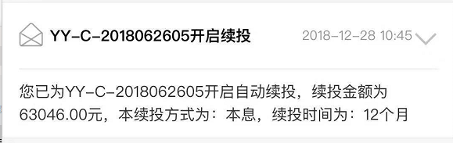

4.查看续投状态

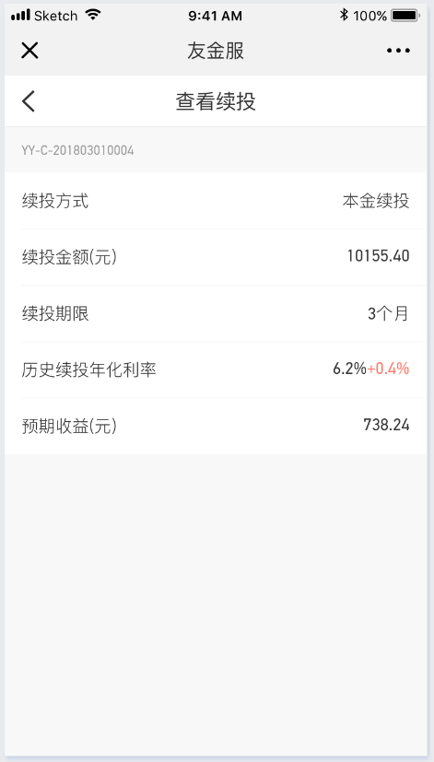

①前置页面：自动投标服务页面-待续投状态。点击某一项目进入此页面。

②页面信息：

标的编号（1.7补充）、续投方式（本息续投/本金续投）、续投金额（元）、续投期限（x个月）、历史续投年化利率（基础利率%+续投加息%）、预期收益（元）。

③页面仅阅读，不可操作。

# ‘6.4申请提前退出页

*提前退出页功能基于[PLATFORM-1993](http://172.29.3.241/browse/PLATFORM-1993)。

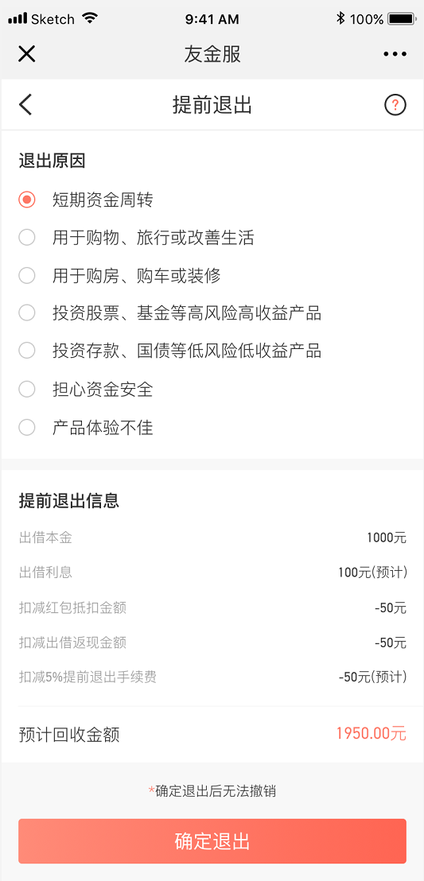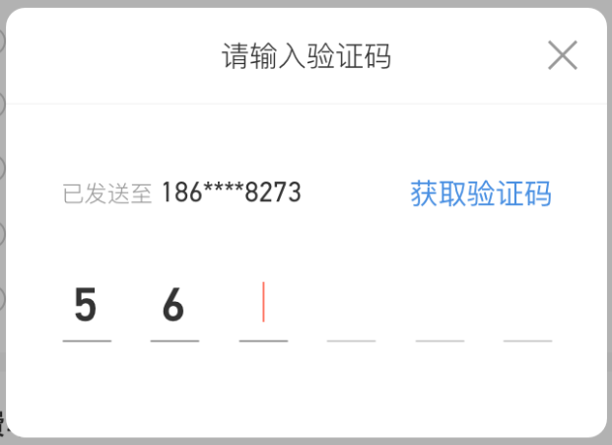

1.退出原因

①选择项有（同线上）：

短期资金周转

用于购物、旅行或改善生活

用于购房、购车或装修

投资股票、基金等高风险高收益产品

投资存款、国债等低风险低收益产品

担心资金安全

产品体验不佳

②交互

单选。点击文案及选择框选中项。默认不做选择。

2.提前退出信息和预计回收金额

① 提前退出信息

* 出借本金：实际出借本金金额
* 出借利息（预计）：截止当前计算的利息，仅为预计值
* 扣减红包抵扣金额：如投资时使用了红包，则显示红包抵扣金额，扣减项需展示为负数。当该笔加入时无此项时，该行对应隐藏。
* 扣减出借返现金额：如投资时获得了返现，则显示出借返现金额，扣减项需展示为负数。当该笔加入时无此项时，该行对应隐藏。
* 扣减0.X%Ycode加息（预计）：如投资时使用了Ycode，则显示使用Ycode加息，扣减项需展示为负数。当该笔加入时无此项时，该行对应隐藏。
* 扣减0.X%活动加息（预计）：如投资时使用了活动加息，则显示使用活动加息，扣减项需展示为负数。当该笔加入时无此项时，该行对应隐藏。
* 扣减0.X%续投加息（预计）：如投资时使用了续投加息，则显示使用续投加息，扣减项需展示为负数。当该笔加入时无此项时，该行对应隐藏。（12.28补充）
* 扣减X%提前退出手续费（预计）：“X”值以当前日期计算出的提前退出手续费率（与实际退出时费率可能存在偏差），仅为预计值。当该笔加入时无此项时，该行对应隐藏。

② 预计回收金额：（出借本金+出借利息）-（提前退出扣减的费用（如上））

③ 上述金额单位为“元”，保留小数点后两位和千分符。

3.【确定退出】按键

①点击【确定退出】，如果没有选择退出原因，则TOAST提示：请选择退出原因。用户已选择退出原因，则弹出短信验证码输入框，自动发送验证。

②特殊情况：用户中途失去登录态，点击按键，弹出弹窗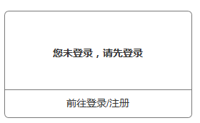。

③当该标的不能申请提前退出时，点击按键，优先弹框（弹框样式为单键弹框，选项为：我知道了，~~点击选项返回前一页~~ 点击固定返回账户页 1.17修改）提示：

如果标的在到期时间前两天，提示：授权期到期日前2天不可申请提前退出；

如果标的不能提前退出，提示：该自动投标服务不支持提前退出；

如果标的出借时间没有超过30天,提示：授权自动投标服务30天后可申请。

4.短信验证码弹框

①自动发送验证码，提示验证码已发送，文案：已发送至{脱敏展示用户银行预留手机号}。【获取验证码】按键位置开始60s倒计时。

②输入框

a.输入框交互：用户点击任意下划线位置，光标从最左边的下划线开始输入。删除则删除当前光标所在数字。

b.用户输入至第6位数字，自动验证短信验证码是否正确。输入验证码正确，提交提前退出申请，并进入反馈页面。成功反馈文案：申请成功，请等待审核，点击【返回账户】回到账户页；失败反馈则反馈相应错误原因，点击【返回账户】回到账户页。点击【再试一次】回到申请提前退出页。

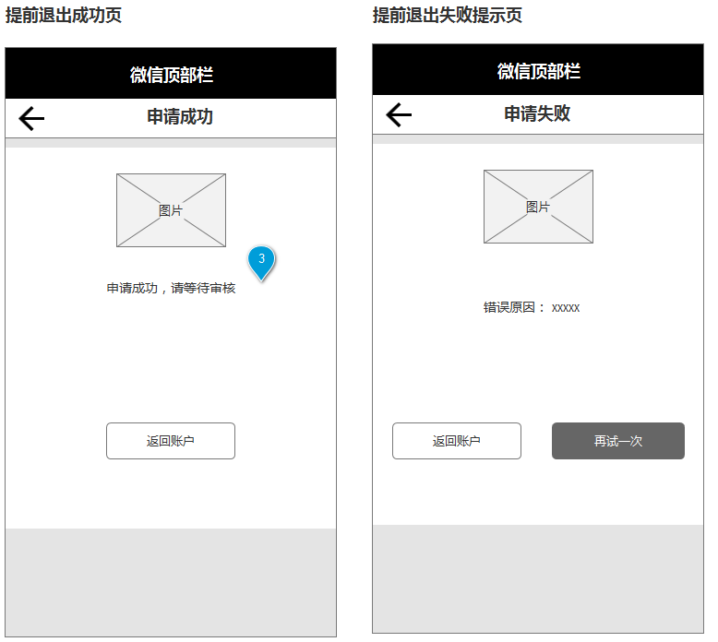

c.如果输入的验证码错误则在该弹框内提示：验证码错误或已经失效，请重新输入，并清空输入框；当用户输入验证码错误次数≥3次（在获取一个验证码的期间），提示语为：输入次数超限，请重新获取验证码，并且不再验证后续输入的验证码，后续用户输入验证码（输入到第6位）都展示以上提示文案；用户重新获取验证码，重新计算错误次数。

③验证码缓存

同一页面，用户点击【确定退出】次数≤3次，弹框从60s开始倒计时，不做上一次倒计时的缓存。但，当用户第4次点击【确定退出】时，短信验证码弹框内上一个验证码倒计时无需清空，直至60秒结束，用户才能重新获取验证码。如果页面刷新，点击次数重新计算。

4.提前退出说明页

①点击申请页右上角，进入提前退出说明页。

② 说明页与后台开关有关系。开关打开：提前退出说明页费率为分段设置费率。开关关闭：内容为现有内容.

③说明页内容(后台无设置分段费率)：

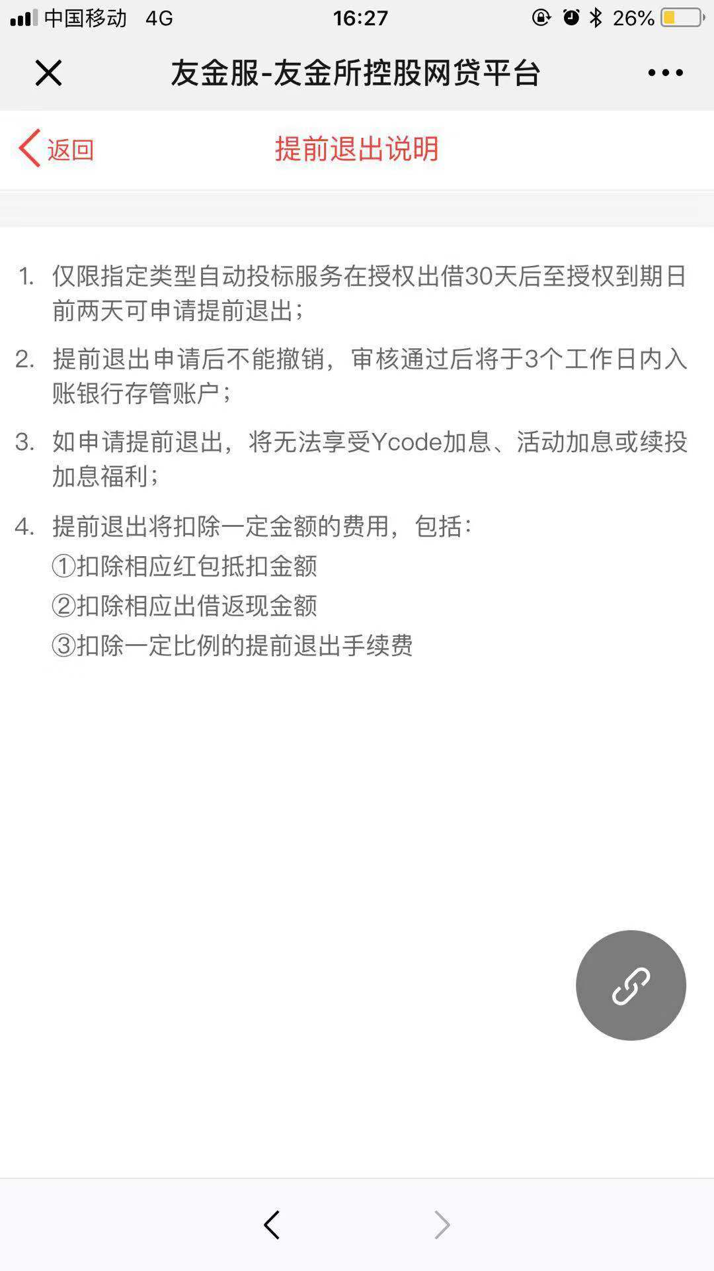

④说明页内容(后台设置了分段费率)（12.28修改）：

第三条信息改变，表格里的费率只展示相应标的的内容（如提前退出的标的是YY-A，则不展示YY-B,YY-C的费率内容）。

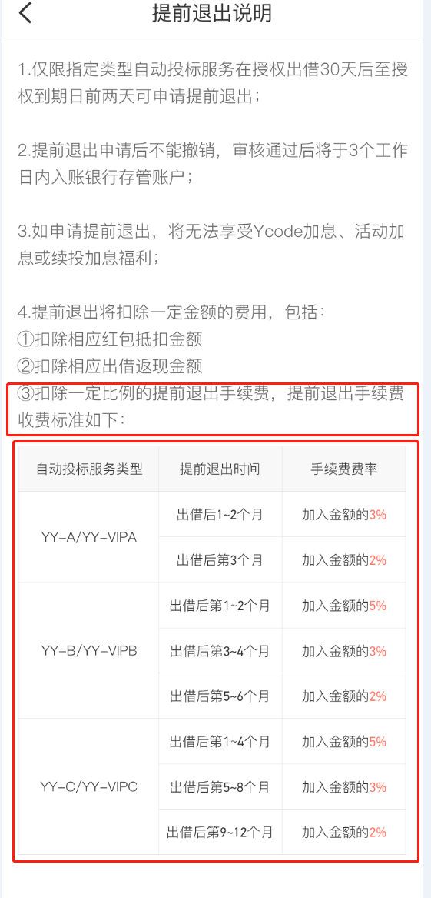

# 补充 1.16

对文档中提及的【开启续投】【修改续投方案】、续投管理页-未开启列表功能进行总汇，

|  |  |  |
| --- | --- | --- |
| 回收中列表-【开启续投】【修改续投方案】按键-调PC接口 | | |
| 标的类型不支持开启续投 | | 不展示按键 |
| 标的类型支持开启续投&标的服务到期当天 | | 展示按钮，进入页面后在开启时拦截 |
| 标的类型支持开启续投&标的提前退出(状态：提前退出审核中)： | | 不展示按钮 |
| 回收详情页--续投区域-新接口 | | |
| 标的类型不支持开启续投 | 不展示该区域 | |
| 标的类型支持开启续投&标的服务到期当天 | 展示该区域，进入页面后在开启时拦截（已开启续投展示续投方案） | |
| 标的类型支持开启续投&标的提前退出(状态：提前退出审核中)： | 不展示该区域 | |
| 续投管理-未开启列表-调APP接口 | | |
| 标的类型不支持开启续投 | 列表不展示该标的 | |
| 标的类型支持开启续投&标的服务到期当天 | 列表展示该标的，进入页面后在开启时拦截 | |
| 标的类型支持开启续投&标的提前退出(状态：提前退出审核中)： | 列表不展示该标的 | |